INDICAÇÃO Nº 1363/2017

Sugere ao Poder Executivo Municipal operação “tapa-buracos” em toda a extensão da Rua Luís Monaro, no bairro Jardim São Fernando.

Excelentíssimo Senhor Prefeito Municipal,

Nos termos do Art. 108 do Regimento Interno desta Casa de Leis, dirijo-me a Vossa Excelência para sugerir que, por intermédio do Setor competente, seja executada operação “tapa-buracos” em toda a extensão da Rua Luís Monaro, no bairro Jardim São Fernando, neste município.

Justificativa:

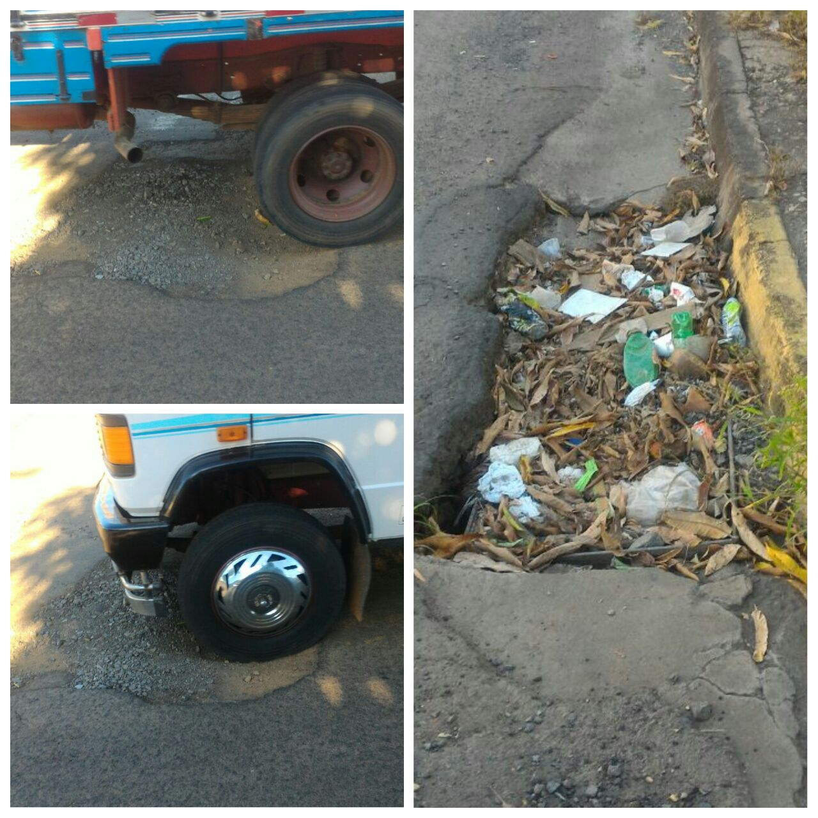

Conforme foto acima e reivindicação dos moradores do bairro Jardim São Fernando, este vereador pôde constatar o estado de degradação da malha asfáltica da referida via pública, fato este que prejudica as condições de tráfego e potencializa a ocorrência de avarias em veículos, o que vem trazendo transtornos aos motoristas que trafegam pelo local. Vale lembrar que devido a empresas localizadas no bairro, a via recebe o trafego de muitos veículos pesados, ou seja, caminhões para carga e descarga de materiais, assim, necessitando urgentemente dos serviços ora solicitados para que não se agrave ainda mais as condições da malha asfáltica.

Plenário “Dr. Tancredo Neves”, em 09 de fevereiro de 2.017.

JESUS VENDEDOR

-Vereador / Vice Presidente-

